|  |  |  |  |
| --- | --- | --- | --- |
| DOCENTE | Daniel Pardo | | |
| ESTUDIANTE |  | | |
| CURSO | segundo | FECHA ENTREGA |  |

Email: dpardov@educacionbogota.edu.co

**GREETINGS AND INTRODUCION MY SELF**

1. **UNE CON UNA LINEA LAS IMÁGENES CON LAS PALABRAS EGÚN CORRESPONDA Y COLOREA**

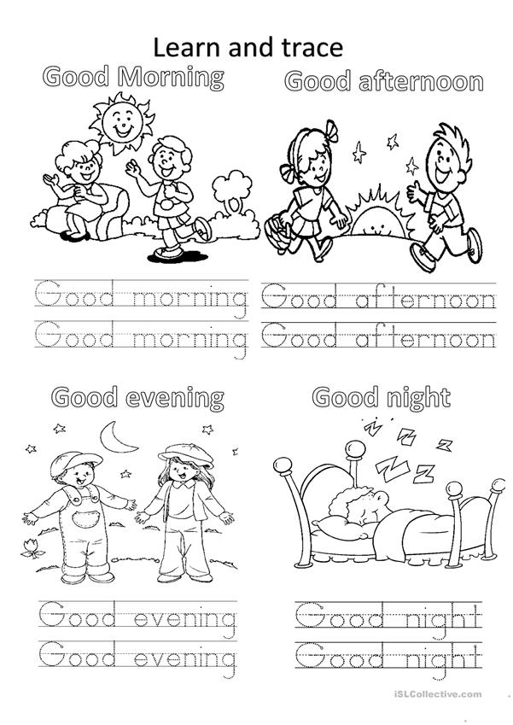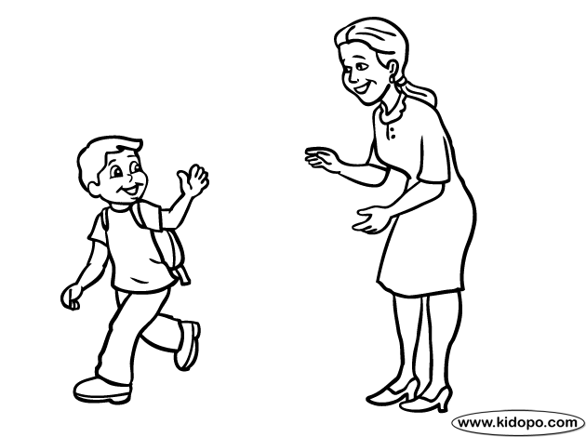

**BYE, BYE**

**GOOD BYE**

**HELLO**

**HI**

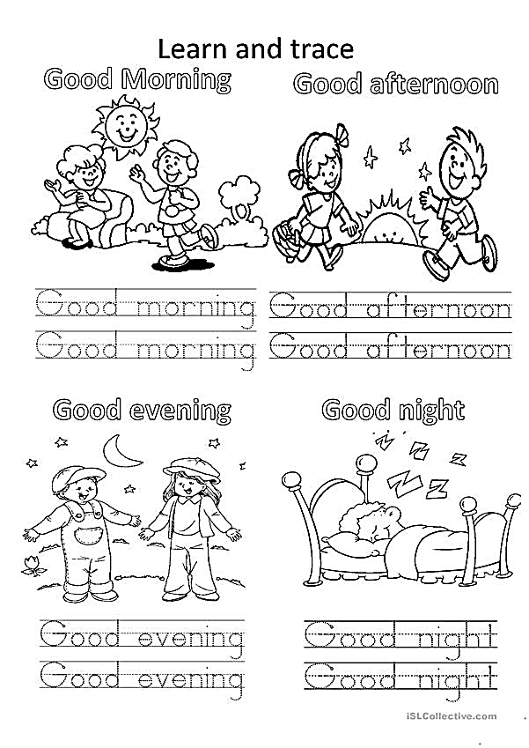



**GOOD**

**AFTERNOON**

**GOOD**

**NIGHT**

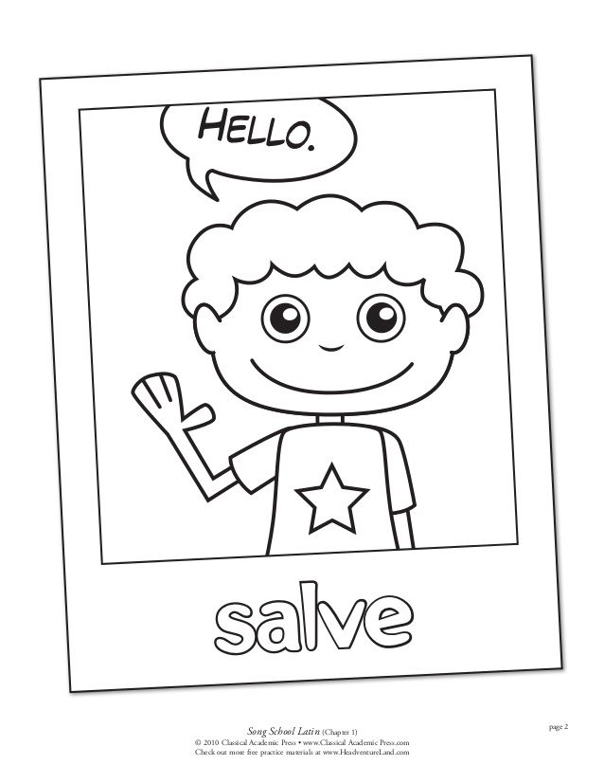



**GOOD**

**MORNING**

**THE NUMBERS 1-20**

1. **UNE CON UNA LINEA LOS NUMEROS CON LAS PALABRAS EGÚN CORRESPONDA**

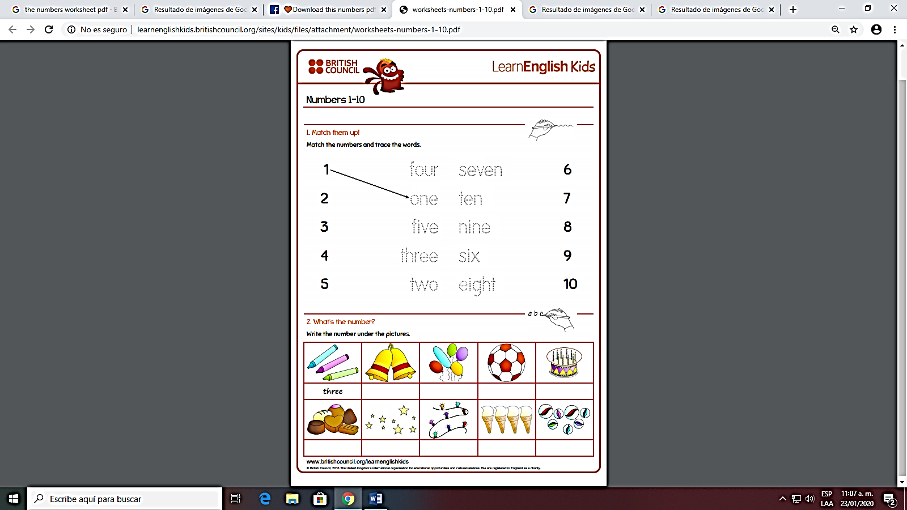

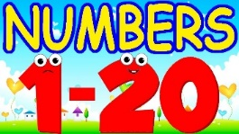

1. **ESCRIBE EL NUMERO EN INGLES DEBAJO DE LOS OBJETOS SEGÚN SU CANTIDAD**



1. 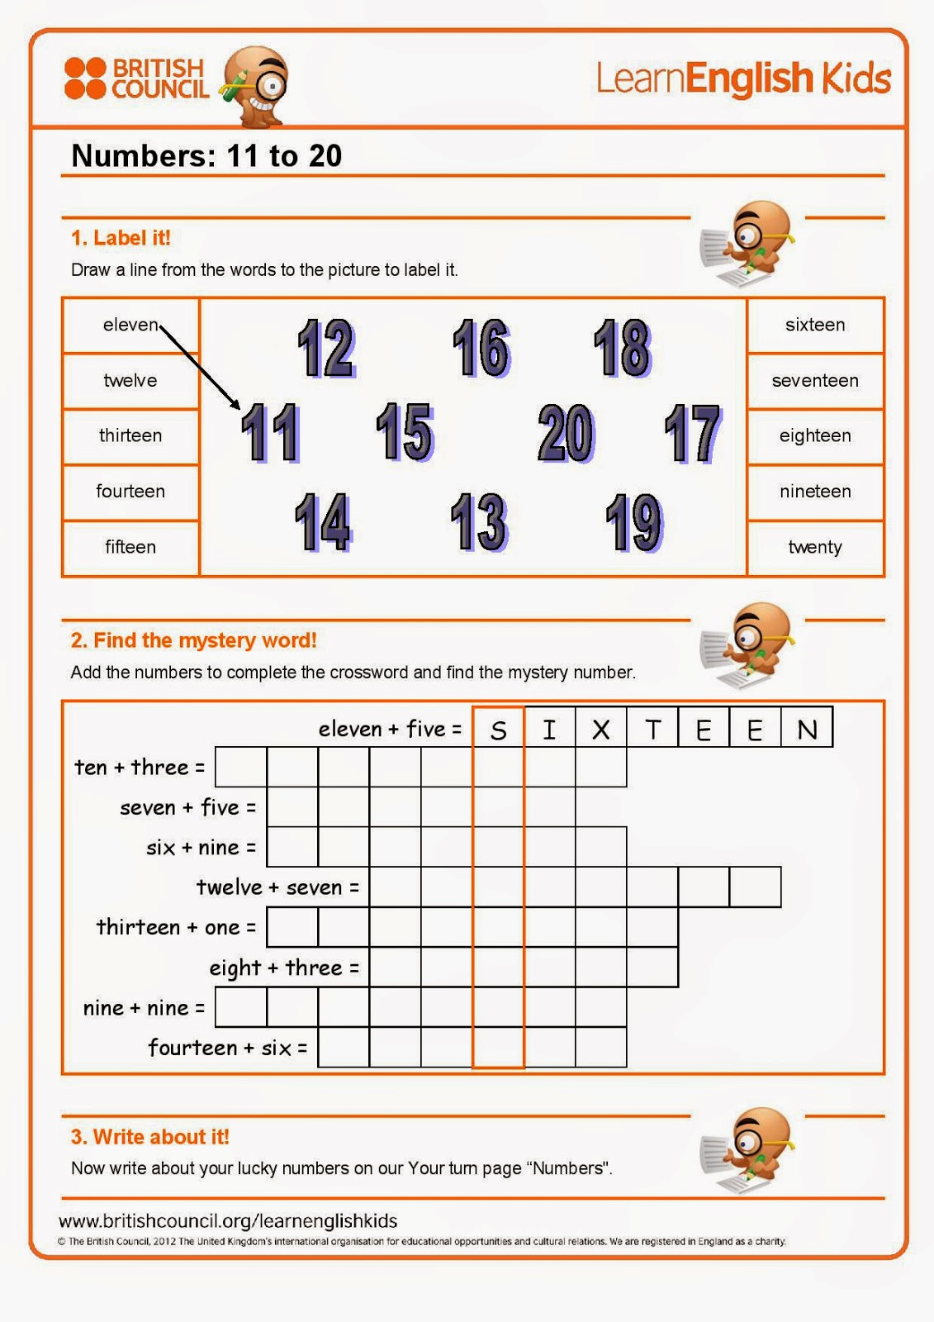**UNE CON UNA LINEA LOS NUMEROS CON LAS PALABRAS EGÚN CORRESPONDA**
2. **SUMA LOS NÚMEROS QUE APARECEN EN LETRAS Y ESCRIBE SU RESULTADO TAMBIEN EN LETRAS AL FINAL DESCUBRE CUAL ES EL NUMERO MISTERIOSO QUE APARECE DE MANERA VERTICAL**

